«Администрация городского поселения Березово извещает о проведении отбора участников на право осуществления автобусных перевозок с 02 сентября по 31 декабря 2013 года по маршрутам:
Маршрут № 1 « ул. Шмидта №41 - Тубдиспансер»
Маршрут № 2 «Тубдиспансер - ул. Шмидта №41»»
Документация об отборе предоставляется по электронной почте или на электронном носителе, в течение одного рабочего дня с момента получения заявления, поданного в письменной форме от любого заинтересованного лица в приемную администрации (первый этаж) 8(34674)2 21 02 по режиму работы администрации городского поселения Березово.
Режим работы администрации поселения: рабочие дни с 09.00 ч. до 18.00 ч., перерыв с 13.00 ч. до 14.00 ч., выходные дни: суббота, воскресенье.
Место, дата и время проведения отбора: 29.08.2013 г. в 10.00 часов по местному времени по адресу: 628140, Тюменская область, п. Березово, ул.Газопромысловая, дом 12, кабинет 107.
Заявка на участие в отборе должна быть подана в администрацию поселения не позднее 10.00 часов (время местное) 29.08.2013 года.
Заявка на участие в конкурсе должна быть подана отдельно по каждому маршруту, перечень документов, прилагаемых к заявке указан в документации по отбору.
Лицо, победившее в отборе, в течение 2-х календарных дней со дня подписания протокола о результатах отбора, должно подписать с администрацией поселения договор на право оказания услуг по осуществлению пассажирских перевозок автомобильным транспортом по автобусным маршрутам в п. Березово.
Организатор отбора вправе внести изменения в настоящее извещение о проведении отбора, либо отказаться от проведения отбора в любое время, но не позднее 22.08.2012 года»

УТВЕРЖДАЮ:
Глава городского поселения Березово

В.Г.Краснов

«____» ________________ 2013 года

ДОКУМЕНТАЦИЯ

по отбору на право выполнения пассажирских перевозок на регулярных автобусных маршрутах поселка Березово

п.Березово 2013 год

Содержание документации

Общие положения
- Требования к содержанию и форме заявки на участие в отборе
- Общие требования к содержанию и качеству оказываемых услуг
- Требования к автотранспортным средствам, используемым на регулярных автобусных маршрутах поселка Березово
- Требования к претендентам
- Место и сроки оказания услуг
- Порядок, место, даты начала и окончания срока подачи заявок на участие в отборе
- Место, порядок, даты и время вскрытия конвертов с заявками на участие в отборе
- Порядок рассмотрения заявок на участие в отборе
- Критерии оценки заявок, порядок оценки и сопоставления заявок на участие в отборе
- Выбор маршрутов
- Заключение контракта на право выполнения пассажирских перевозок автомобильным транспортом на маршрутах регулярного сообщения поселка Березово

Приложения к документации
Приложение № 1: Заявка на участие в отборе
Приложение № 2: Сведения о претенденте
Приложение № 3: Сведения о наличие производственной и материальной базы
Приложение № 4: Реестр маршрутов
Приложение № 5: Требования по обеспечению подвижным составом
Приложение № 6: Схемы движения, расписание движения пассажирских автобусов
Приложение № 7: Техническое задание на транспортное обслуживание населения по внутрипоселковым маршрутам п.Березово с 02.09.2013 по 31.12.2013.
Приложение № 8: Муниципальный контракт (проект)

Общие положения

Отбор проводится в соответствии с Постановлением "О проведении отбора на право осуществления пассажирских автоперевозок транспортом общего пользования на территории городского поселения Березово" № 22 от 22.08.2011, Распоряжением «О создании комиссии по отбору юридических лиц
(за исключением государственных (муниципальных) учреждений), индивидуальных предпринимателей, физических лиц, оказывающих на территории городского поселения Березово перевозки пассажиров автомобильным транспортом по регулируемым тарифам на право получения субсидии из бюджета городского поселения Березово» № 109-р от 11.04.2012, Распоряжением «Положение о Комиссии по отбору юридических лиц (за исключением государственных (муниципальных) учреждений), частных предпринимателей, физических лиц на право осуществления перевозок пассажиров автомобильным транспортом на территории городского поселения Березово» № 115-р от 18.04.2011.
Предметом отбора является право выполнения пассажирских перевозок на регулярных автобусных маршрутах поселка Березово согласно реестру (приложение № 4).
Цель проведения отбора: отбор перевозчиков, позволяющих удовлетворить потребность в пассажирских перевозках, обеспечить безопасность дорожного движения, высокую культуру и качество обслуживания пассажиров.
Организатором отбора является администрация городского поселения Березово (далее организатор).
Источник финансирования: с привлечением бюджетных средств.
Участниками отбора (далее – претенденты) могут быть юридические лица или индивидуальные предприниматели, физические лица, представившие заявку и обладающие набором квалификационных навыков и материально-техническим оснащением для выполнения пассажирских перевозок автомобильным транспортом на регулярных автобусных маршрутах поселка Березово.
Извещение о проведении отбора размещается на официальном сайте администрации городского поселения Березово www.gradberezov@mail.ru и публикуется в газете «Жизнь Югры».
Организатор отбора размещает на официальном сайте протокол оценки и сопоставления заявок на участие в конкурсе в течение дня следующего после дня окончания проведения оценки и сопоставления заявок на участие в отборе.
Процедура проведения отбора включает следующие этапы:
1. размещение извещения о проведении отбора;
2. прием заявок на участие в отборе;
4. рассмотрение заявок на участие в отборе;
5. оценка и сопоставление заявок;
6. подведение итогов;
7. заключение муниципального контракта на осуществление пассажирских перевозок на регулярных автобусных маршрутах (далее – контракт).
Документация по отбору предоставляется организатором отбора со дня размещения извещения на официальном сайте поселения на основании заявления любого заинтересованного лица, поданного в письменной форме, в течение одного рабочего дня со дня получения соответствующего заявления. Конкурсная документация предоставляется по адресу: п.Березово, ул.Газопромысловая, д.12, Отдел экономики и прогнозирования, контактный телефон 2-14-59.
Плата за документацию не взимается.
На основании результатов рассмотрения заявок на участие в отборе комиссией по отбору (далее – комиссия) принимается решение о допуске к участию в отборе претендента и о признании претендента, подавшего заявку на участие в отборе, участником отбора или об отказе в допуске такого претендента к участию в отборе в порядке и по основаниям, которые предусмотрены Положением о проведении отбора на право выполнения пассажирских перевозок автомобильным транспортом на регулярных автобусных маршрутах поселка Березово.
В ходе оценки и сопоставления заявок на участие в отборе комиссия выявляет в соответствии с критериями и в порядке, которые установлены документацией по отбору, лучшие условия исполнения контракта. По результатам оценки и сопоставления заявок на участие в отборе, участникам отбора, присваиваются порядковые номера, с номера 1 по номер, равный количеству участников отбора. Выбор маршрутов предоставляется участникам отбора в порядке очередности, в соответствии с присвоенным порядковым номером начиная с первого. Комиссия рассматривает предложения участников отбора по выбранным маршрутам на соответствие требованиям, установленным документацией и контрактом, и принимает решение о признании участника победителем отбора в отношении выбранных маршрутов или об отказе в удовлетворении предложения по выбору маршрута (маршрутов).
С победителем отбора на выбранный им маршрут (маршруты) заключается контракт.
Организатор отбора, разместивший извещение о проведении отбора, вправе отказаться от его проведения не позднее, чем за пять дней до даты окончания срока подачи заявок на участие в отборе. Извещение об отказе от проведения отбора размещается на официальном сайте и публикуется в газете организатором отбора соответственно в течение двух рабочих дней и пяти рабочих дней со дня принятия решения об отказе от проведения отбора в установленном порядке для размещения извещения о проведении отбора.

- Требования к содержанию и форме заявки на участие в конкурсе

Заявка на участие в отборе подается только в письменной форме, предусмотренной приложением № 1 к настоящему положению. Заявки на участие в отборе в форме электронных документов не принимаются.
К заявке на участие в отборе должны быть приложены следующие документы:
1) полное и сокращенное наименования участника, сведения об организационно-правовой форме, о месте нахождения, почтовый адрес (для юридического лица), фамилия, имя, отчество, паспортные данные, сведения о месте жительства (для физического лица), номер контактного телефона, сведения о государственной регистрации, идентификационный номер налогоплательщика, банковские реквизиты (Приложение № 2);
2) полученную не ранее чем за шесть месяцев до дня размещения извещения о проведении отбора выписку из единого государственного реестра юридических лиц или нотариально заверенную копию такой выписки (для юридических лиц), полученную не ранее чем за шесть месяцев до дня размещения извещения о проведении конкурса выписку из единого государственного реестра индивидуальных предпринимателей или нотариально заверенную копию такой выписки (для индивидуальных предпринимателей), копии документов, удостоверяющих личность (для иных физических лиц), надлежащим образом заверенный перевод на русский язык документов о государственной регистрации юридического лица или физического лица в качестве индивидуального предпринимателя в соответствии с законодательством соответствующего государства (для иностранных лиц), полученные не ранее чем за шесть месяцев до дня размещения извещения о проведении отбора;
3) документ, подтверждающий полномочия лица на осуществление действий от имени участника отбора;
4) копия лицензии на перевозку пассажиров автотранспортом по территории Российской Федерации;
5) документы, подтверждающие наличие у участника на праве собственности или ином законном основании автотранспортных средств (если транспортное средство принадлежит участнику на праве временного пользования (найм, аренда, ссуда и т.д.).
6) технические характеристики автотранспортных средств (копии паспортов транспортных средств);
7) копии документов, подтверждающих право собственности, аренды, хозяйственного ведения на объекты производства, предназначенные для выполнения технического обслуживания и ремонта, либо копии договоров с автотранспортными (авторемонтными) предприятиями на оказание услуг по техническому обслуживанию и ремонту подвижного состава;
8) сведения о наличии производственной и материальной базы в соответствии приложением № 3;
9) расчет суммы субсидии, который осуществляется на основании экономически обоснованных тарифов по перевозке пассажиров автомобильным транспортом (кроме такси), стоимости разовой поездки по регулируемому тарифу и предполагаемого количества пассажиров по каждому маршруту.
Все документы должны быть заверены печатью претендента (при наличии) и подписью уполномоченного лица, пронумерованы, прошиты и скреплены печатью претендента отбора и подписью уполномоченного лица.

- Общие требования к содержанию и качеству оказываемых услуг

Перевозчик обязан:
- неукоснительно выполнять требования, установленные к осуществлению пассажирских перевозок на автомобильном транспорте в нормативных и правовых актах, ГОСТе Р 51825-2001 «Услуги пассажирского автомобильного транспорта»;
- надлежащим образом исполнять обязательства, принятые на себя в соответствии с заключенным по итогам конкурса договором;
- использовать для работы на маршрутах транспортные средства, предназначенные для перевозки пассажиров, имеющие сертификат «Одобрение типа транспортного средства» в качестве транспорта общего пользования, зарегистрированные в органах ГИБДД, технически исправные и прошедшие в установленном порядке технический осмотр, отвечающие санитарным нормам.

3. Требования к автотранспортным средствам, используемым на регулярных автобусных маршрутах поселка Березово

Для пассажирских перевозок на регулярных автобусных маршрутах могут использоваться автотранспортные средства отечественного и зарубежного производства, удовлетворяющие требованиям по году их выпуска, экологической безопасности и имеющие следующие параметры:
- левостороннее расположение рулевого управления и правосторонние двери;
- зарегистрированные в органах ГИБДД;
- прошедшие в установленном порядке государственный технический осмотр;
- укомплектованные согласно требованиям Правил дорожного движения.
В салоне автотранспортного средства, используемого на регулярных автобусных маршрутных, должно быть обеспечено доведение до пассажиров информации в соответствии с условиями договора.
Звуковая информация должна доводиться водителем подвижного состава или автоинформатором по громкоговорящей связи в целях четкого и своевременного оповещения пассажиров о наименованиях остановочных пунктов, своевременности оплаты проезда, возможных пересадках и т. д.
Информационные таблички в салоне подвижного состава должны содержать следующие надписи, либо символические изображения (пиктограммы): инвентарный номер подвижного состава; наименование адрес и номер телефона транспортного предприятия; места для пассажиров с детьми и инвалидов; места расположения огнетушителя, кнопки экстренной остановки, аптечки; правила пользования подвижным составом; вход и выход; места аварийных выходов (через окна, двери, люки) с указанием способа их открывания и другие сведения указанные в договоре.

4. Требования к претендентам

При проведении отбора устанавливаются следующие обязательные требования к претендентам:
1) непроведение ликвидации в отношении претендента на участие в отборе — юридического лица или непроведение в отношении претендента на участие в отборе — юридического лица, индивидуального предпринимателя процедуры банкротства;
2) неприостановление деятельности претендента на участие в отборе в порядке, предусмотренном Кодексом Российской Федерации об административных правонарушениях, на день рассмотрения заявки на участие в отборе;
3) отсутствие у претендента на участие в отборе задолженности по начисленным налогам, сборам и иным обязательным платежам в бюджеты любого уровня или государственные внебюджетные фонды за прошедший календарный год, размер которой превышает двадцать пять процентов балансовой стоимости активов претендента отбора по данным бухгалтерской отчетности за последний завершенный отчетный период.
Претендент на участие в отборе считается соответствующим установленным требованиям и в случае, если он обжалует наличие указанной задолженности в соответствии с законодательством Российской Федерации и решения по такой жалобе на день рассмотрения заявки на участие в отборе не принято.

5. Место и сроки оказания услуг

Место выполнения пассажирских перевозок: регулярные автобусные маршруты поселка Березово, Березовского района, Ханты-Мансийского автономного округа –Югры, Тюменской области.
Срок действия: с 02 сентября по 31 декабря 2013 года.

6. Порядок, место, даты начала и окончания
срока подачи заявок на участие в отборе

Для участия в отборе необходимо представить в запечатанном конверте пакет документов, указанных в пункте 1 положения, до 10-00 часов 29 августа 2013 года по адресу: п.Березово, ул. Газопрмысловая, дом 12,.
Заявки на участие в отборе принимаются с 09-00 часов до 17-00 часов в рабочие дни, обед с 12-00 до 13-00 часов, до 10-00 часов 29 августа 2013 года.
Заявки, представленные после 10-00 часов 29 августа 2013 года, к рассмотрению не принимаются.
Заявка на участие в отборе подается в письменной форме в запечатанном конверте. Запечатанный конверт, адресуемый организатору отбора, должен содержать наименование отбора и словосочетание «Не вскрывать до 10 часов 29 августа 2013 года».
Каждый конверт с заявкой на участие в отборе, поступивший в срок, указанный в извещении о проведении отбора, регистрируется организатором. По требованию подавшего конверт с заявкой на участие в отборе организатор выдает расписку в получении конверта с такой заявкой с указанием даты и времени его получения.
Если конверт не запечатан и не помечен в соответствии с изложенными требованиями, организатор не несет ответственности в случае его потери или вскрытия раньше срока.
Образец маркировки конверта с заявкой на участие в отборе

КУДА:
628140 п. Березово, ул.Газопромысловая, д.12, приемная
КОМУ: Администрация городского поселения Березово
ЗАЯВКА НА УЧАСТИЕ В КОНКУРСЕ
«На право выполнения пассажирских перевозок на регулярных автобусных маршрутах поселка Березово»
Не вскрывать до 10:00 часов 29 августа 2013 года.

Претендент, подавший заявку на участие в отборе, вправе изменить или отозвать заявку на участие в отборе в любое время до момента вскрытия комиссией конвертов с заявками на участие в отборе.
Изменения или отзыв заявки осуществляется в письменном виде.
Никакие изменения в заявки после их вскрытия не вносятся.

7. Место, порядок, даты и время
вскрытия конвертов с заявками на участие в отборе

Заседание комиссии по вскрытию конвертов с заявками состоится в 10:00 часов 29 августа 2013 года по адресу: п.Березово, ул.Газопромысловая, д.12, кааб. 107 Отдел экономики и прогнозирования.
В день вскрытия конвертов с заявками на участие в отборе непосредственно перед вскрытием конвертов с заявками на участие в отборе, но не раньше времени, указанного в извещении о проведении отбора и документации, комиссия обязана объявить присутствующим при вскрытии таких конвертов участникам отбора о возможности подать заявки на участие в отборе, изменить или отозвать поданные заявки на участие в отборе до вскрытия конвертов с заявками на участие в отборе.
После окончания срока представления заявок на участие в отборе комиссия в присутствии представителей претендентов, которые пожелают принять участие на заседании комиссии, вскрывает конверты с заявками на участие в отборе.
При вскрытии конвертов с заявками на участие в отборе объявляются:
- наименование (для юридического лица), фамилия, имя, отчество (индивидуального предпринимателя, физического лица) и почтовый адрес участника;
- документы, представленные участником;
- условия исполнения контракта, являющиеся критериями оценки заявок на участие в отборе.
Полученные после окончания приема конвертов с заявками на участие в отборе конверты с заявками вскрываются, и в тот же день возвращаются претендентам.
Протокол вскрытия конвертов с заявками на участие в отборе ведется комиссией и подписывается всеми присутствующими членами комиссии и организатором отбора непосредственно (главой поселения) после вскрытия конвертов с заявками на участие в отборе. Указанный протокол размещается организатором отбора, в течение дня, следующего после дня подписания такого протокола, на официальном сайте городского поселения Березово.

8. Порядок рассмотрения заявок на участие в отборе

Комиссия рассматривает заявки на участие в отборе на соответствие требованиям, установленным документацией.
При рассмотрении заявок на участие в отборе не допускается комиссией к участию в отборе претенденты в случае:
1) непредставления документов о претенденте на участие в отборе, определенных документацией, либо наличия в таких документах недостоверных сведений о претенденте;
2) несоответствия претендента на участие в отборе требованиям, установленным настоящей документацией;
3) несоответствия заявки на участие в отборе требованиям документации.
Отказ в допуске к участию в отборе по иным основаниям не допускается.
В случае установления недостоверности сведений, содержащихся в документах, представленных претендентом на участие в отборе, установления факта проведения ликвидации претендента на участие в отборе - юридического лица или проведения в отношении претендента на участие в отборе – физического лица, индивидуального предпринимателя процедуры банкротства либо факта приостановления его деятельности в порядке, предусмотренном Кодексом Российской Федерации об административных правонарушениях, организатор отбора, комиссия отстраняет такого претендента от участия в отборе на любом этапе его проведения.
На основании результатов рассмотрения заявок, комиссией принимается решение о допуске к участию в отборе претендента и о признании претендента на участие в отборе, падавшего заявку на участие в отборе, участником отбора или об отказе в допуске такого претендента к участию в отборе. О результатах рассмотрения заявок на участие в отборе комиссия составляет протокол и уведомляет претендентов, подавших заявки на участие в отборе, о принятых комиссией решениях не позднее дня, следующего за днем подписания указанного протокола.
Претендентам, подавшим заявки на участие в отборе и признанным участниками отбора, и претендентам, подавшим заявки на участие в отборе и не допущенным к участию в отборе, направляются уведомления о принятых комиссией решениях не позднее дня, следующего за днем подписания указанного протокола.
В случае, если на основании результатов рассмотрения заявок на участие в отборе принято решение об отказе в допуске к участию в отборе всех претендентов, подавших заявки на участие в отборе, отбор признается несостоявшимся.

9. Критерии оценки заявок,
порядок оценки и сопоставления заявок на участие в отборе на участие в отборе

На первом этапе комиссия осуществляет оценку и сопоставление участников, допущенных к участию в отборе и признанных участниками отбора.
Оценка и сопоставление участников осуществляются комиссией в целях выявления лучших условий исполнения контракта в соответствии с критериями и в порядке, которые установлены документацией.
Для определения лучших условий исполнения договора, предложенных в заявках на участие в отборе, оценка заявок осуществляется с использованием следующих критериев оценки и их значимости:
9.1. Сумма субсидии, необходимая в целях оказания услуг по перевозке пассажиров и грузов автомобильным (кроме такси) транспортом – 70 баллов.
При оценке заявок по критерию "сумма субсидии" лучшим условием по указанному критерию признается предложение участника с наименьшей величиной расходов и оценивается в 70 баллов, следующее предложение по расходам снижает максимальный показатель на 25%, следующее на 30%, каждое последующее увеличивает предыдущий показатель на 5%.
9.2. Опыт работы на рынке пассажирских перевозок на регулярных автобусных маршрутах.
При оценке заявок по критерию "опыт работы" присваивается 1 балл за каждый год работы, но не более 5 баллов.
9.3. Срок эксплуатации транспортных средств;
По критерию «оценки срок эксплуатации транспортных средств» - определяется средний возраст транспортных средств участника.
до 3-х лет - 15 баллов ;
от 3 до 5-ти лет – 10 баллов;
от 5 до 10 –ти лет – 5 баллов;
от 10 до 15 –ти лет- 0 баллов.

9.4. Условия технического обслуживания и ремонта;
По критерию оценки «условия технического обслуживания и ремонта» - преимущество предоставляется участникам, у которых имеется собственная производственная база для техобслуживания транспортных средств.
Условия технического обслуживания и ремонта наличие:
Собственная производственной базы для техобслуживания и ремонта транспортных средств - 10 баллов;
арендованной производственной базы для техобслуживания и ремонта транспортных средств – 5 баллов;
договора на техобслуживание и ремонт транспортных средств с владельцем производственной базы для техобслуживания и ремонта транспортных средств - 3 балла.
Для оценки заявки осуществляется расчет итогового рейтинга по каждой заявке. Итоговый рейтинг заявки рассчитывается путем сложения рейтингов по каждому критерию оценки заявки отдельно на каждый маршрут.
Участнику, который набрал максимальное количество баллов, присваивается первый номер, по мере уменьшения количества набранных баллов остальным участникам присваиваются последующие порядковые номера. В случае если по итогам оценки и сопоставления заявок несколько участников отбора наберут одинаковое количество баллов, приоритет отдается участнику, набравшему наибольшую сумму баллов по критерию «сумма субсидий».
Победителем становится юридическое лицо, частный предприниматель, физическое лицо, набравшее максимальное количество итоговых оценок (баллов) по каждому маршруту в отдельности.
Участникам отбора направляются уведомления о принятых комиссией по отбору решениях не позднее дня, следующего за днем подписания указанного протокола.
Учреждениям уголовно-исполнительной системы и организациям инвалидов преимущества не предоставляются.

10. Выбор маршрутов

Выбор маршрутов производится участниками отбора в порядке очередности согласно присвоенным порядковым номером.
На этом этапе участник отбора в соответствии с реестром маршрутов, указанных в приложении № 4 к документации, требованиями, предъявляемыми к выполняемым услугам, сведениями о подвижном составе (приложение № 5) , расписанием движения автобусов, утвержденным маршрутам (приложение № 6), техническому заданию (приложение 7) , которые будут применяться для выполнения пассажирских перевозок, представляет предложение о выборе маршрута в письменной форме.
Комиссией рассматривается предложение на соответствие технических возможностей участника отбора по выполнению обязательств по осуществлению пассажирских перевозок автомобильным транспортом на заявленных регулярных автобусных маршрутах п.Березово. На основании результатов рассмотрения предложения, комиссией принимается решение о признании участника победителем в отношении выбранных маршрутов или об отказе удовлетворения предложения по выбору маршрута (маршрутов).
Организатор отбора уведомляет участников отбора об итогах отбора и направляет им копию протокола заседания комиссии в течение двух рабочих дней со дня подписания указанного протокола.
Любой участник отбора после публикации или размещения протокола оценки и сопоставления заявок на участие в отборе вправе направить организатору отбора в письменной форме запрос о разъяснении результатов отбора.

11. Заключение контракта
на право выполнения пассажирских перевозок на регулярных автобусных маршрутах поселка Березово

Организатор в течение двух рабочих дней со дня подписания протокола оценки и сопоставления заявок на участие в отборе передает победителям отбора копию протокола оценки и сопоставления заявок на участие в отборе и проект контракта на право выполнения регулярных перевозок (приложение 8).
Участник отбора, признанный победителем отбора, получивший протокол заседания комиссии по подведению итогов отбора, определению победителей отбора и проект контракта, обязан в течение трех рабочих дней, со дня его получения, предоставить организатору подписанный со своей стороны контракт.
В случае, если победитель отбора в срок, предусмотренный документацией, не представил организатору подписанный контракт, победитель отбора признается уклонившимся от заключения контракта. В случае, если победитель отбора признан уклонившимся от заключения контракта организатор вправе обратиться в суд с иском о требовании, о понуждении победителя отбора заключить контракт, а также о возмещении убытков, причиненных уклонением от заключения контракта.
После определения победителя отбора в срок, предусмотренный для заключения контракта, организатор отказывается от заключения контракта с победителем отбора в случае установления факта:
1) проведения ликвидации участников - юридических лиц или проведения в отношении участников - юридических лиц, индивидуальных предпринимателей процедуры банкротства;
2) приостановления деятельности указанных лиц в порядке, предусмотренном Кодексом Российской Федерации об административных правонарушениях;
3) предоставления указанными лицами заведомо ложных сведений, содержащихся в документах заявки;
4) нахождения имущества указанных лиц под арестом, наложенным по решению суда, если на момент истечения срока заключения контракта балансовая стоимость арестованного имущества превышает двадцать пять процентов балансовой стоимости активов указанных лиц по данным бухгалтерской отчетности за последний завершенный отчетный период.
Контракт заключается на условиях, указанных в поданной участником отбора, с которым заключается контракт, заявке на участие в отборе и в документации.
Организатор имеет право в одностороннем порядке вносить изменения в маршруты и расписания движения, после проведения конкурса, по следующим основаниям:
- введение в эксплуатацию новых транспортных магистралей, а также при закрытии существующих;
- изменение пассажиропотока;
- наличие резервов пропускной способности транспортных узлов дорожной сети.
Порядок внесения изменения в маршруты движения и расписания движения определяется действующим законодательством.

Приложение № 1
к документации
_________________________________________________ Наименование организации (Ф.И.О.)  _____________ ___________________________________  Место нахождения (для юрид. лиц),  _________________________________________________  Место жительства (для физ.лиц),  _________________________________________________  Телефон, факс,  _________________________________________________  Банковские реквизиты,  _________________________________________________  ИНН | Администрация городского поселения Березово  ул. Газопромысловая,д.12,  п.Березово, Березовский район, ХМАО-Югра, Тюменская область  628 140

Заявка на участие в отборе
«___»___________2013 г.

Ознакомившись с документацией по отбору на право выполнения пассажирских перевозок на регулярных автобусных маршрутах поселка Березово, а также применимые к данному отбору законодательство и нормативно-правовые акты, сообщаем о согласии участвовать в отборе на условиях, установленных в документации, и, в случае победы, осуществлять пассажирские перевозки на регулярных автобусных маршрутах в соответствии с условиями отбора.

Сведения об оказании услуг:
автобусные перевозки на маршрутах

В случае, если наши предложения будут признаны лучшими, мы берем на себя обязательства подписать контракт с организатором отбора в соответствии с требованиями документации и на условиях, которые мы назвали в нашем предложении, в срок не позднее трех рабочих дней со дня получения протокола оценки и сопоставления заявок на участие в отборе.
Если наши предложения будут лучшими после предложений победителя отбора (в случае, если победитель отбора выбрал все маршруты, выставленные на отбор), то в случае отказа победителя отбора от подписания контракта, мы обязуемся подписать контракт.
Мы согласны исполнить условия отбора, указанные в документации.
Настоящим сообщаем, что:
наше предприятие имеет трудовые ресурсы, финансовые средства, оборудование и другие материальные возможности, необходимые для выполнения договора по осуществлению пассажирских перевозок по маршруту регулярного сообщения;
имущество нашего предприятия не находится под арестом, предприятие не имеет ни от каких государственных органов предписаний (решений) о приостановлении экономической деятельности и о признании предприятия несостоятельным (банкротом) и не находится в процессе ликвидации.
Приложение:
- _______________________________на ______ листах.
- _______________________________на ______ листах.
Руководитель  М.П. | ______________________  (подпись) | ______________________  (И.О.Фамилия)
Приложение № 2
к документации

Сведения о претенденте

1.1. Полное наименование участника ____________________________________________________
1.2. Сокращенное наименование участника________________________________________________
1.3. Адрес: ___________________________________________________________________________
1.4 Местонахождение офиса: ___________________________________________________________
(почтовый индекс, страна, область, город, улица, дом, офис)
1.5. Телефон: _________________________________________________________________________
1.6. Телефакс _________________________________________________________________________
1.7. Адрес электронной почты __________________________________________________________
1.8. Сведения о государственной регистрации:
Регистрирующий орган __________________ Регистрационный номер ________________________ Дата регистрации __________________.
1.9. Идентификационный номер налогоплательщика .__.__.__.__.__.__.__.__.__.__.
1.10. Код ОКОНХ ______________________
1.11. Код ОКПО _______________________
1.12. Банковские реквизиты ____________________________________________________________.
1.13. Руководитель_____________________________________________ (фамилия, имя, отчество).

Руководитель  М.П. | ______________________  (подпись) | ______________________  (И.О.Фамилия)

«____» _________________________2013 г.
(дата заполнения)

Приложение № 3
к документации

Сведения о наличие производственной и материальной базы

Наименование организации претендента__________________________________________________
Юридический адрес________________________________________________________________________

1. Опыт перевозчика в осуществлении пассажирских перевозок: ___________________________________________________________________________.

- Сведения о подвижном составе
№  п/п | Марка  транспортного средства | Государственный  номер | Год  выпуска  (возраст  кузова) | Вместимость, чел. | Дата прохождения техосмотра | Общий пробег, км | Срок  эксплуатации | Сведения о принадлежности транспортного средства (собственный, в аренде и др.)

3. Условия технического обслуживания и ремонта:
№ п/п | Местонахождение базы технического обслуживания и ремонта | Сведения о принадлежности (собственная, на ином праве) | Документы, подтверждающие принадлежность

Документы, подтверждающие заявленные сведения прилагаются.

Руководитель  М.П. | ______________________  (подпись) | ______________________  (И.О.Фамилия)

«____» _________________________2013 г.
(дата заполнения)

Приложение № 4
к документации

Реестр маршрутов
по отбору на право выполнения пассажирских перевозок на регулярных автобусных маршрутах поселка Березово

Маршруты | Наименование маршрута
№ 1 | Ул. Шмидта №41 - Тубдиспансер
№ 2 | Тубдиспансер - Ул. Шмидта №41

Приложение № 5
к конкурсной документации

Требования по обеспечению подвижным составом

Маршруты | Наименование маршрута | Количество подвижного состава
 |  | Вместимостью до 15 посадочных мест | Вместимостью свыше 15 посадочных мест | Всего
№ 1 | Ул. Шмидта №41 - Тубдиспансер» | - | 1 | 1
№ 2 | Тубдиспансер - ул. Шмидта №41 | - | 1 | 1

Приложение № 6
к конкурсной документации

Схемы движения, расписание движения
Пассажирских автобусов

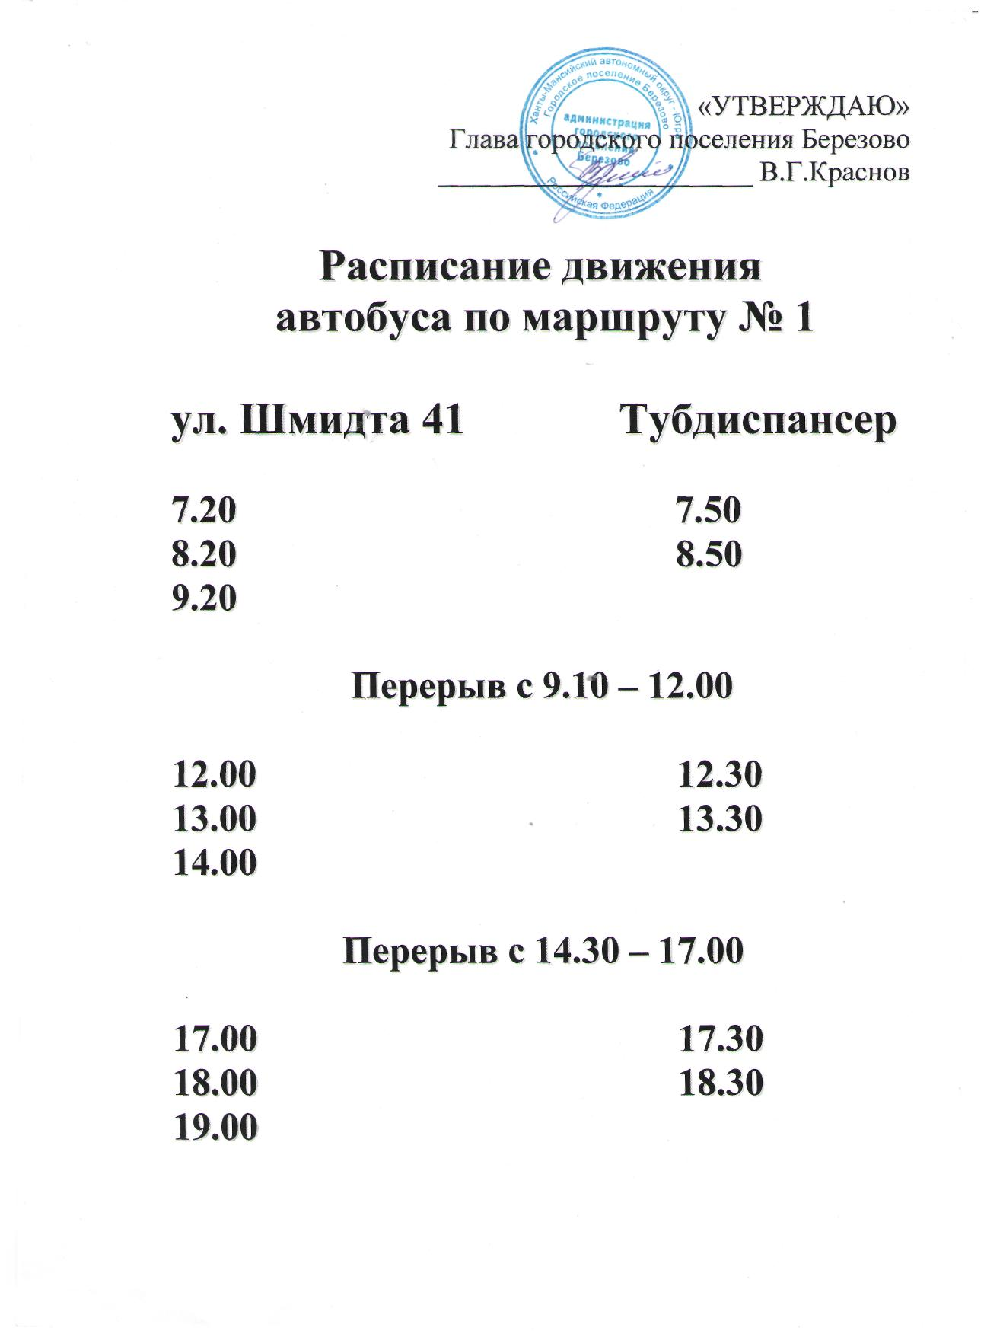
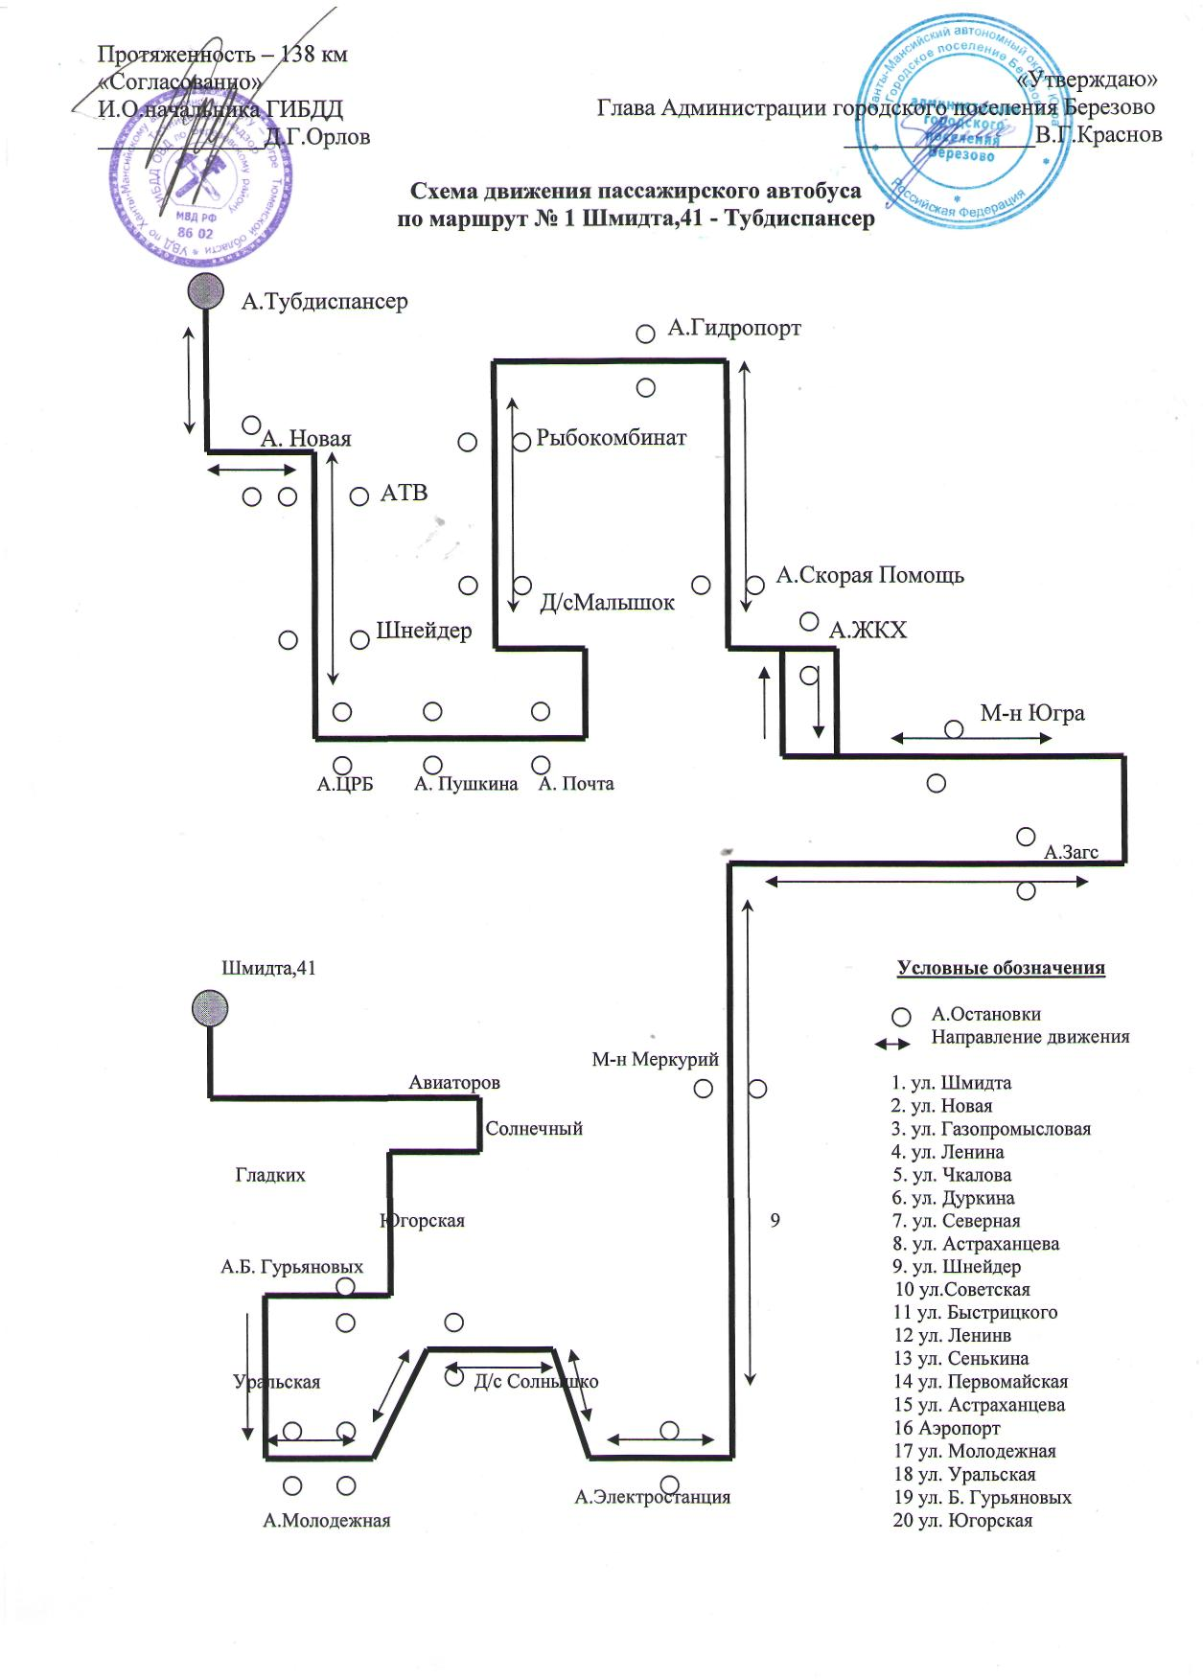
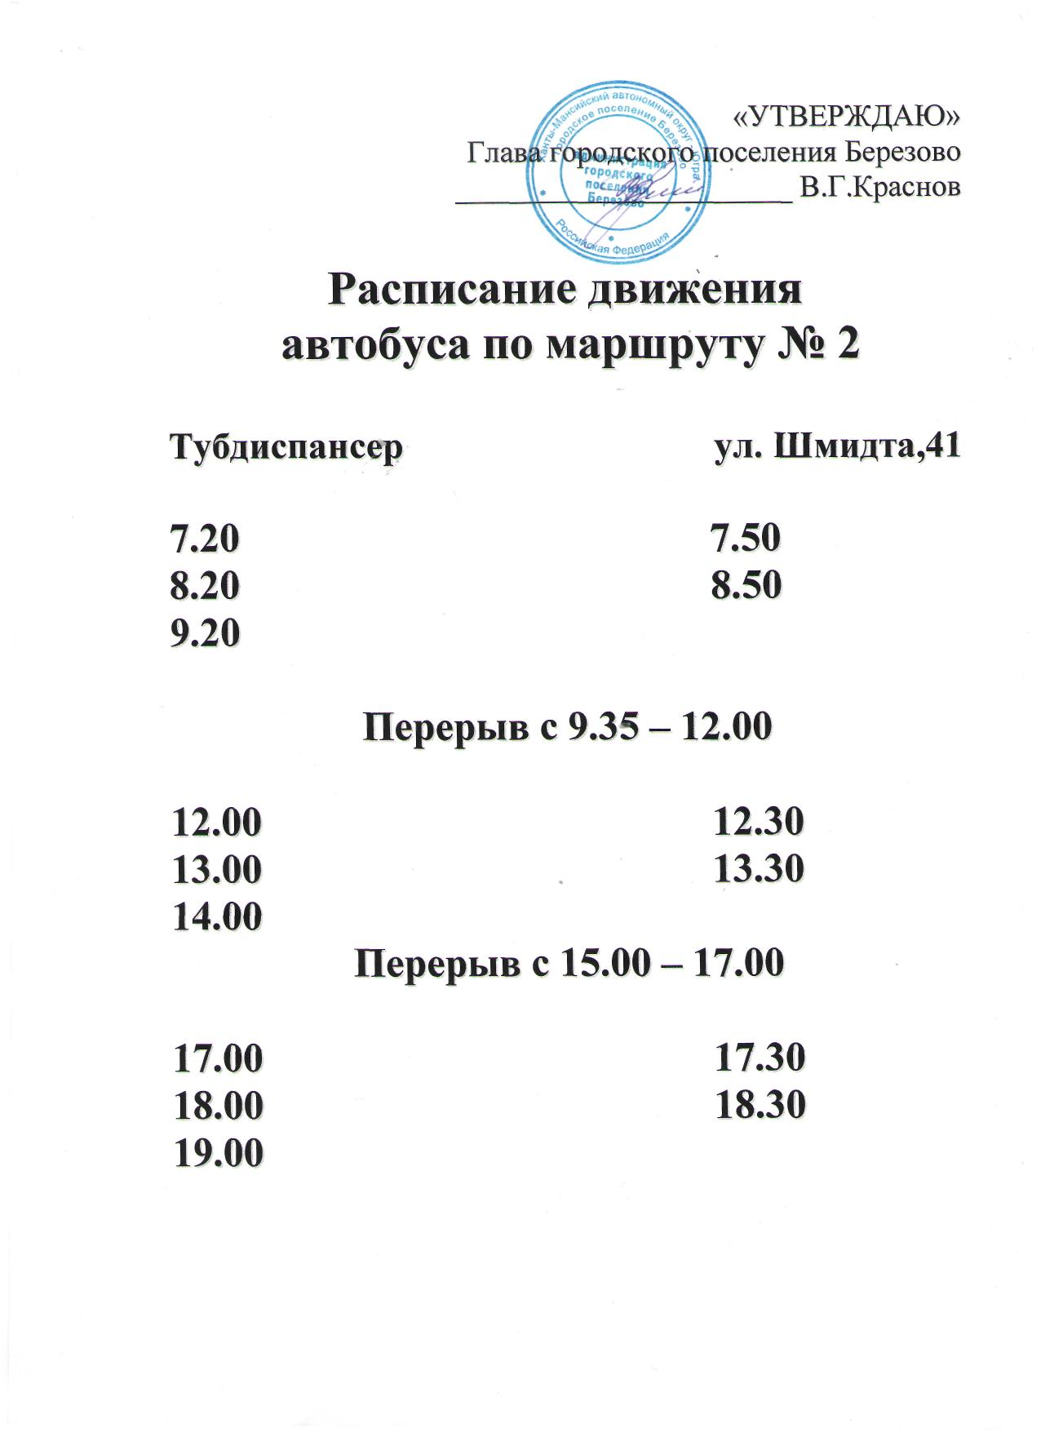
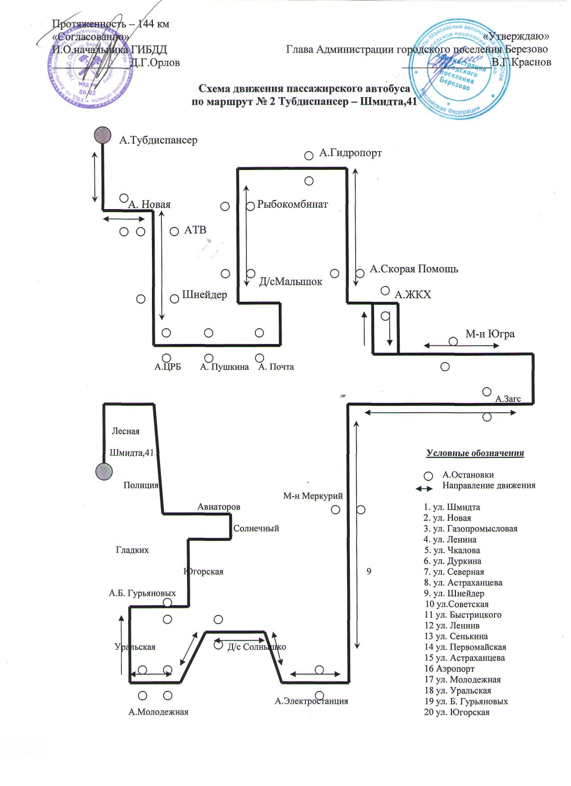

Приложение № 7
к документации

Техническое задание на транспортное обслуживание населения по
внутрипоселковым маршрутам п.г.т. Березово
с 02.09.2013. по 31.12.2013 года.
№ п/п | Показатели | Ед. изм. | Наименование маршрута |  |  | ВСЕГО
 |  |  | п.г.т. Березово
 |  |  | внутрипоселковые
 |  |  | Шмидта 41- | Тубдиспансер -
 |  |  | Тубдиспансер | Шмидта 41
 |  |  |  | ПАЗ-3237
1 | Производственная программа
1.1 | Количество выходов |  | 1 | 1 |  | 2
1.2. | Количество автобусов на линии ежедн. | ед. | 1 | 1 |  | 2
1.3. | Протяженность маршрута | км. | 9 | 9 |  | 18
1.4. | Всего рейсов по расписанию | ед. | 15 | 15 |  | 30
1.5. | Всего рейсов по расписанию в период | ед. | 1290 | 1560 |  | 2850
1.6. | Нулевой пробег в сутки | км. | 3,0 | 9.0 |  | 12
1.7. | Общий пробег в период | км | 11868.0 | 14976,0 |  | 26844,0
1.8. | Режим работы 1 автобуса в сутки | час. | 8 | 8 |  | 8
1.9. | Время в наряде всех автобусов на маршруте в период | час | 688 | 832 |  | 1520
1.10. | АД в работе 1 автобуса | м/дн. | 86 | 104 |  | 190

Приложение №8
к документации
Контракт №
на осуществление пассажирских перевозок
на регулярных автобусных маршрутах п.Березово

П.Березово | « » ______20_______ г.

Администрация городского поселения Березово именуемая в дальнейшем «Заказчик», в лице главы городского поселения Краснова Валерия Григорьевича, действующего на основании Устава, с одной стороны и___________________________________________________________ именуемое в дальнейшем «Перевозчик», в лице генерального директора _______________________________, действующего на основании Устава, с другой стороны, в дальнейшем именуемые «Стороны», заключили настоящий контракт о нижеследующем:

1. Предмет контракта
  - Настоящий контракт заключен по итогам проведения отбора на выполнение перевозок пассажиров на регулярных автобусных маршрутах п.Березово (далее – услуги).
  - В целях удовлетворения потребностей населения поселка в пассажирских перевозках по настоящему контракту Перевозчик обязуется осуществлять перевозку пассажиров в соответствии с утвержденным графиком движения регулярного сообщения по автобусному маршруту ________
  - Перечень подвижного состава, используемого Перевозчиком для перевозки пассажиров на поселковых маршрутах регулярного сообщения, указывается в приложении № 2, которое является неотъемлемой частью договора.

2. Обязанности и права Заказчика
2.1. Заказчик обязан:
2.1.1. организовать регулярное обследование дорожных условий на регулярных автобусных маршрутах;
2.1.2. доводить до сведения Перевозчика все изменения, касающиеся обслуживаемого им маршрута и связанные с прекращением движения или изменением схемы движения пассажирского транспорта;
2.1.3. По окончании отчетного периода, на основании отчета о выполненных перевозках, выплатить субсидию. Размер субсидии не может превышать суммы, заявленной участником на участие в отборе.
Размер субсидии может быть предоставлен в меньшем объеме в случае выполнения работ не в полном объёме, предусмотренном техническим заданием документации об отборе, а также в случае нарушения требований предусмотренных настоящим Порядком.

2.2. Заказчик вправе:
2.2.1. по итогам весеннего и осеннего обследования дорожных условий на маршрутах регулярного сообщения, если эти изменения продиктованы обстоятельствами, которые невозможно было предусмотреть заранее, вносить изменения в расписание и маршрут движения транспортных средств с направлением уведомления об этом Перевозчику за 5 календарных дней.
Утверждение и введение в действие нового расписания отменяет действие предыдущего расписания.
2.2.2. осуществлять контроль за работой Перевозчика на маршруте, качеством обслуживания пассажиров, проводить проверку выполнения Перевозчиком условий настоящего договора.

3. Обязанности и права Перевозчика
3.1. Перевозчик обязан:
3.1.1. соблюдать утвержденные маршруты движения;
3.1.2. обеспечить регулярную перевозку пассажиров по графикам, в соответствии с расписанием движения (Приложение № 1);
3.1.3. осуществлять перевозку пассажиров в соответствии с Федеральным законом РФ от 08.11.2007г. №259-ФЗ «Устав автомобильного транспорта и городского наземного электрического транспорта», Правилами перевозок и багажа автомобильным транспортом, утвержденными Постановлением Правительства РФ от 14.02.2009г. №112, Положением об обеспечении безопасности перевозок пассажиров автобусами, утвержденного Приказом Министерства РФ от 08.01.1997г. №2 (с изменениям от 18.07.2000г. №75) .
3.1.4. соблюдать требования, установленные Федеральным законом от 10.12.1995 N 196-ФЗ "О безопасности дорожного движения"; постановлением Правительства Российской Федерации от 23.10.1993 № 1090 «О правилах дорожного движения», приказом Министерства транспорта Российской Федерации от 08.01.1997 № 2 «Об утверждении Положения об обеспечении безопасности перевозок пассажиров автобусами»; иных нормативно-правовых актов, регулирующих отношения в области пассажирских перевозок.
3.1.5. соблюдать лицензионные требования, обеспечить выпуск и работу на маршрутах экипированного, технически исправного подвижного состава, находящегося в надлежащем санитарном состоянии и управляемого квалифицированным водительским составом;
3.1.6. соблюдать правила технической эксплуатации транспортных средств, осуществлять ежедневный контроль технического состояния автобусов, производить техническое обслуживание подвижного состава в соответствии с действующими нормами;
3.1.7. обеспечить перед выпуском транспортного средства на линию наличие у водителя всей необходимой и надлежащей оформленной документации;
3.1.8. соблюдать установленные тарифы на перевозки в пассажирском транспорте общего пользования;
3.1.9. соблюдать нормы вместимости транспортных средств, обеспечить надлежащее качество обслуживания пассажиров, четкое объявление названий остановочных пунктов;
3.1.10. соблюдение правил продажи билетной продукции пассажирам: осуществление продажи билетов только во время остановки транспортного средства, использование билетов установленной формы;
3.1.11. производить посадку и высадку пассажиров на остановках утвержденного маршрута регулярного сообщения;
3.1.12. разместить в салонах транспортных средств информацию, связанную с движением городского пассажирского транспорта, в наглядной и доступной форме довести до сведения потребителей информацию о наименовании и месте нахождения Перевозчика, номере лицензии, сроке ее действия и органе, выдавшем эту лицензию;
3.1.13. оборудовать транспортные средства:
- указателями маршрута (передним, задним и боковым) с нанесением номера конечных и основных промежуточных остановочных пунктов маршрута;
- табличкой стоимости проезда;
- Правилами пользования городским пассажирским транспортом общего пользования;
- схемой движения городского пассажирского транспорта;
- внутренними информационными аншлагами.
3.1.14. при выезде на маршрут и возврате в парк проставлять отметки о фактически отработанном времени в путевом листе;
3.1.15. незамедлительно сообщать о невыезде транспортного средства на линию с указанием причины невыезда и предполагаемого времени простоя;
3.1.16. немедленно предупреждать обо всех обстоятельствах, которые создают невозможность выполнения обязательств по настоящему договору .
3.1.17. оборудовать остановочные пункты остановочными знаками и указателями с информацией об интервалах движения либо времени прохождения транспортных средств Перевозчика через этот пункт и нести расходы по их содержанию;
3.1.18. осуществлять контрольные замеры и проводить нормирование скоростей движения автобусов на маршруте не реже одного раза в два года, а также в случаях переноса трассы маршрута или остановочных пунктов, изменения типа используемого подвижного состава, условий дорожного движения (характеристик дорожного полотна, установки или ликвидации различных стационарных объектов, влияющих на скорость движения: светофоров, пешеходных переходов, перекрестков и других);
3.1.19. представлять достоверные сведения о пассажиропотоке, оказывать содействие в изучении пассажиропотоков;
3.1.20. ежемесячно представлять Заказчику пассажирских перевозок отчеты о количестве перевезенных пассажиров, отчеты о доходах и расходах (убытки от перевозки пассажиров на маршрутах регулярного сообщения); заявление на имя главы городского поселения Берёзово (на каждый маршрут отдельно) о предоставлении субсидии и следующие документы:
- счет-фактуру на оплату оказанных услуг и акт сдачи-приемки оказанных услуг;
- справку-счет по выполненным объёмам перевозок пассажиров на субсидируемых маршрутах;
- отчет о количестве отработанного времени и пробег по каждому маршруту;
-отчет о фактических доходах от реализации билетной продукции по маршрутам;
-отчет о целевом использовании предоставленной субсидии за отчетный месяц с предоставлением документов, подтверждающих размер затрат, связанных с осуществлением перевозок пассажиров на территории городского поселения Берёзово (затраты, обозначенные в отчетах словом «Прочие» без расшифровок к учету не принимаются). Расходы, по статьям затрат подлежат полной расшифровке без исключения.
3.1.21. в 5-дневный срок устранять выявленные представителями Заказчика пассажирских перевозок, иными уполномоченными лицами нарушения условий выполнения перевозок пассажиров на маршрутах регулярного сообщения, о результатах сообщать Заказчику пассажирских перевозок;
3.2. Перевозчик вправе вносить предложения по:
3.2.1. изменению схемы маршрута и расписания движения,
3.2.2. открытию новых регулярных автобусных маршрутов.

4. Плата за проезд
4.1. Плата за проезд пассажиров в автобусах взимается Перевозчиком, в размере не выше предельных тарифов, установленных Постановлением Правительства ХМАО-Югры, на перевозки в городском пассажирском транспорте общего пользования по согласованию с Перевозчиком.
4.2. Продажа билетов пассажирам в салонах транспортных средств осуществляется кондуктором с использованием билетов установленной формы.
4.3. Компенсация убытков Перевозчику от перевозки пассажиров производится за счет средств, выделенных на эти цели из местного бюджета, в соответствии с законодательством Российской Федерации, ХМАО-Югры, нормативно-правовыми актами городского поселения Березово на основании представленной отчетности, установленной п.3.1.22 настоящего контракта.

5. Ответственность сторон
5.1. За невыполнение или ненадлежащее выполнение принятых на себя обязательств по настоящему контракту, стороны несут имущественную ответственность в соответствии с действующим законодательством РФ.
5.2. При проведении проверки соблюдения условий настоящего контракту и выявлении нарушений нормативных и правовых актов, регулирующих перевозку пассажиров автомобильным транспортом, фактов ненадлежащего качества обслуживания пассажиров представители Заказчика имеют право направлять материалы для принятия соответствующих мер Перевозчику, ГИБДД п. Березово.
5.3. Стороны освобождаются от ответственности за частичное или полное неисполнение обязательств по настоящему контракту, если таковое явилось следствием обстоятельств непреодолимой силы, определяемых в соответствии с действующим законодательством Российской Федерации.

6. Разрешение споров между сторонами
6.1. Правоотношения между сторонами по настоящему контракту регулируется действующим законодательством Российской Федерации.
6.2. Все разногласия и споры по настоящему контракту разрешаются путем взаимных переговоров и урегулируются соглашением сторон, а при не достижении соглашения разрешаются в соответствии с законодательством Российской Федерации в Арбитражном суде ХМАО - Югры.

7. Порядок изменения и расторжение контракта
7.1. Все изменения, дополнения и приложения к настоящему контракту оформляются в письменном виде и являются после подписания их уполномоченными лицами сторон его неотъемлемой частью.
Уведомления, направляемые в соответствии с настоящим контрактом, будут считаться направленными надлежащим образом, если они посланы заказным письмом, по телеграфу, телефаксу или доставлены лично по юридическим адресам сторон, указанным в контракте. Признается официальным уведомлением публикация на официальном сайте, в местной печати соответствующего объявления. Датой направления уведомления считается дата штемпеля почтового ведомства места отправления о принятии письма или телеграммы или дата направления уведомления по телефаксу, или дата личного вручения уведомления стороне, или дата соответствующей публикации.
7.2. Контракт может быть расторгнут по инициативе Заказчика в следующих случаях:
7.2.1. однократного нарушения Перевозчиком условий настоящего контракта;
7.2.2. однократного невыполнения Перевозчиком требований нормативных и правовых актов, регулирующих перевозку пассажиров автомобильным транспортом;
7.2.3. предоставления недостоверной информации - сведений о количестве перевезенных пассажиров, данных о пассажиропотоке, отчетов о работе транспортных средств на маршруте;
7.2.4. невыезда транспортного средства Перевозчика на линию по графику;
7.2.5. несоблюдения Перевозчиком утвержденного расписания движения;
7.2.6. одностороннего увеличения Перевозчиком провозной платы за перевозку пассажиров, установленной тарифом;
7.2.7. аннулирования действия лицензии Перевозчика;
7.2.8. отсутствия необходимого подвижного состава у Перевозчика.
7.3. Факты нарушений Перевозчиком условий контракта подтверждаются данными актами-рапортами должностных лиц, данными ГИБДД п.Березово, материалами проведенных проверок по жалобам граждан, иными доказательствами, позволяющими с достоверностью установить факт нарушения.
7.4. Контракт, может быть, расторгнут Перевозчиком путем одностороннего отказа от его исполнения в случае неисполнения Заказчиком обязательств, предусмотренных п.2.1. настоящего контракта.
7.5. Заказчик вправе вносить изменения в расписание движения автобусов по согласованию с Перевозчиком.
7.6. В случае приостановления действия лицензии Перевозчика на перевозку пассажиров автомобильным транспортом действие настоящего контракта приостанавливается. В этом случае Перевозчик обязан компенсировать Заказчику все расходы, связанные с заключением нового муниципального контракта и проведением нового отбора, и понесенные убытки возникшие, в процессе оказания услуг перевозки пассажиров третьим лицам на период проведения процедур отбора.
7.7. Стороны обязуются уведомлять друг друга об изменении своих адресов и иных реквизитов в течении 5 (пяти) дней с момента произошедших изменений. Неисполнение стороной настоящего пункта лишает ее права ссылаться на то, что предусмотренные контрактом уведомления не были направлены надлежащим образом.

8. Действие и прекращение действия контракта
8.1. Настоящий контракт составлен в 2-х экземплярах, имеющих одинаковую юридическую силу.
8.2. К настоящему контракту прилагаются:
- графики движения по автобусному маршруту (приложение 1).
- перечень подвижного состава, используемого Перевозчиком для перевозки пассажиров (приложение 2);
- результаты обследования пассажиропотока на маршрутах (приложение 3);
- акт приема-сдачи оказанных услуг по маршруту (приложение 4).
Указанные выше приложения являются неотъемлемой частью настоящего контракта.
8.3. Настоящий контракт вступает в силу с момента его подписания сторонами. Обязательства сторон действуют до 31мая 2013года, если иное не будет предусмотрено дополнительными соглашениями сторон.

Реквизиты и подписи сторон

ЗАКАЗЧИК:
Полное наименование
Сокращенное наименование
Место нахождения (юридический адрес)
Почтовый адрес
Телефон/факс
ИНН/КПП
ОКПО
ОКОГУ
ОКАТО
ОКВЭД
ОКФС
ОКОПФ
ОГРН
Глава поселения
Главный бухгалтер
Платежные реквизиты

ПЕРЕВОЗЧИК:
Полное наименование
Сокращенное наименование
Место нахождения (юридический адрес)
Почтовый адрес
Телефон/факс
ИНН/КПП
ОКПО
ОКАТО
ОГРН
Руководитель
Главный бухгалтер

Заказчик  Глава поселения  _______________________  М.П. | Перевозчик  ___________________  М.П.

Приложение № 1
к контракту

ГРАФИК ДВИЖЕНИЯ ПО АВТОБУСНОМУ МАРШРУТУ

Приложение № 2
к контракту

ПЕРЕЧЕНЬ ПОДВИЖНОГО СОСТАВА

N | Марка | Государственный  регистрационный  номер | Год  выпуска | Примечания

Приложение № 3
к контракту
Результаты обследования пассажиропотока на маршрутах п.Березово
___(Наименование перевозчика)_____ __(дата обследования)__

№ п/п | Наименование маршрута | Кол-во поездок пассажиров, оплативших проезд по разовым билетам, ед. | Кол-во поездок пассажиров по проездным билетам, ед.
 |  |  | Гражданским, организациям

Количество проданных проездных билетов ___шт..

Руководитель  М.П. | ______________________  (подпись) | ______________________  (И.О.Фамилия)

Приложение № 4
к контракту

АКТ
приема-сдачи оказанных услуг по маршруту №___
за ______________ (месяц) 2013г.

№ п/п | Количество рейсов, ед. |  | Объем перевозок (количество перевезенных пассажиров), чел. |  | Количество и марка работавшего подвижного состава, ед.
 | плановое | фактическое | плановое | фактическое | плановое | фактическое

Руководитель  М.П. | ______________________  (подпись) | ______________________  (И.О.Фамилия)

